Projeto de modelagem de software

1.1 Introdução

Projeto de modelagem de software contendo a diagramação e processos para o desenvolvimento de um aplicativo mobile para solicitação de motoristas.

Os principais usuários do aplicativo serão motoristas autônomos que desejam oferecer seus serviços de transporte e os passageiros que buscam se locomover e solicitar transporte de forma rápida e eficaz.

O registro e as funcionalidades serão diferentes para esses dois tipos de usuários, o motorista deverá registrar um veículo que segue os padrões de qualidade e segurança das normas do app além de ter que passar por uma verificação em sua documentação que garante a aptidão para dirigir.

O passageiro deverá registrar suas informações pessoais e registrar um cartão de crédito para poder utilizar a aplicação.

O passageiro assim que registrado no sistema pode solicitar uma corrida informando seu local atual e o destino que deseja, o aplicativo fará a busca pelo motorista mais perto e enviará uma notificação de nova corrida, informando distância, valor e o nome do passageiro. O motorista tem a opção de aceitar ou rejeitar a corrida, se aceitar a rota vai ser calculada no mapa e ele deverá se locomover até a localização do passageiro.

2.1 Casos de uso

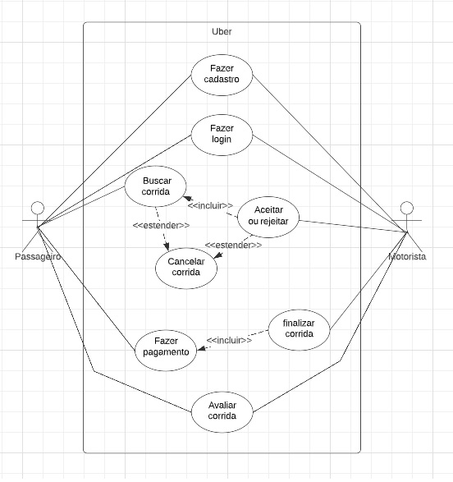

<https://lucid.app/lucidchart/a44b7e60-b5d2-4622-a3cc-4e368c7eea0f/edit?viewport_loc=-463%2C153%2C2560%2C1232%2C0_0&invitationId=inv_d490bc7d-d349-40b3-ad26-370d7944f1e7>

Tabela 2.1 Casos de uso - Buscar corrida

| Pré-condições | • Passageiro deve estar logado  • Passageiro deve registrar cartão de crédito no sistema |
| --- | --- |
| Atores | *Passageiro* |
| Pós-condições | • Motorista deve se dirigir para a localização do passageiro.  • Passageiro deve aguardar motorista. |
| Fluxo Principal | • Passageiro deve inserir seu local.  • Passageiro deve inserir seu destino.  • Passageiro pode escolher um motorista.  • Passageiro deve ver o preço da corrida.  • Passageiro deve requisitar a corrida.  • Passageiro deve ser contemplado com um motorista. |

Tabela 2.2 Casos de uso - Aceitar corrida

| Pré-condições | • Motorista deve estar logado  • Motorista deve registrar cartão de crédito no sistema |
| --- | --- |
| Atores | *Motorista* |
| Pós-condições | • Motorista deve se dirigir para a localização do passageiro. |
| Fluxo Principal | • Sistema notifica motorista.  • Motorista deve aceitar corrida.  • Motorista deve enviar sua localização para o servidor  de tempos em tempos, assim o servidor pode mostrar  ao passageiro onde ele se encontra. |

Tabela 2.3 Casos de uso - Cancelar corrida

| Pré-condições | • Motorista e Passageiro devem estar logados no sistema.  • Motorista e Passageiro devem ter registrados seus cartões de crédito. |
| --- | --- |
| Atores | *Motorista ou Passageiro* |
| Pós-condições | • Motorista e passageiro devem estar no estado inicial. |
| Fluxo Principal | • Motorista e passageiro devem ser informados pelo  sistema que a corrida foi cancelada. |

Tabela 2.4 Casos de uso - Finalizar corrida

| Pré-condições | • Motorista e Passageiro devem estar logados no sistema.  • Motorista e Passageiro devem ter registrados seus cartões de crédito. |
| --- | --- |
| Atores | *Motorista ou Passageiro* |
| Pós-condições | • Motorista e passageiro devem estar no estado inicial. |
| Fluxo Principal | • Motorista e passageiro devem ser informados pelo  sistema que a corrida foi cancelada. |
|  |  |
| Pré-condições | • Motorista deve já ter iniciado a corrida. |
| Atores | *Motorista* |
| Pós-condições | • Corrida deve ser finalizada.  • Motorista deve ter status livre para aceitar novas corridas.  • Passageiro deve ter status livre para requisitar novas  corridas. |
| Fluxo Principal | • O aplicativo deve informar ao motorista que se encontra próximo ao destino do passageiro.  • O motorista deve encerrar a corrida.  • O aplicativo deve informar ao servidor que a corrida  foi finalizada.  • O servidor deve gerar o pagamento.  • O servidor deve notificar que a corrida foi finalizada. |

<https://docs.google.com/spreadsheets/d/1JklNH4nbDP1zsk72KJGOJkP1tEkD6Vsi5MzAuhp9bfY/edit?usp=sharing>

3.1 User Stories

Tabela 3.1 User Stories - Adicionar informações de cadastro

| Sendo | *Motorista* |
| --- | --- |
| Posso | • Adicionar minhas informações de cadastro |
| Para que | • O motorista possa se registrar no aplicativo de transporte |
| Critérios de aceite | • O formulário de cadastro deve incluir campos obrigatórios para informações pessoais, como nome completo, CPF, e-mail, senha e método de pagamento.  • O aplicativo deve validar os campos preenchidos, exibindo mensagens de erro caso algum campo não esteja correto.  • Após o cadastro ser concluído com sucesso, o motorista deve ser redirecionado para a tela inicial do aplicativo. |

Tabela 3.2 User Stories - Adicionar informações do veículo

| Sendo | *Motorista* |
| --- | --- |
| Posso | • Adicionar informações sobre o meu veículo, como modelo e placa |
| Para que | • Os passageiros possam identificar facilmente o carro quando eu chegar |
| Critérios de aceite | • O formulário de cadastro do veículo deve incluir campos obrigatórios para informações como modelo, cor e placa.  • O aplicativo deve validar os campos preenchidos, exibindo mensagens de erro caso algum campo não esteja correto.  •As informações do veículo devem ser exibidas aos passageiros antes de aceitarem a corrida. |

Tabela 3.3 User Stories - Logar no APP

| Sendo | *Motorista* |
| --- | --- |
| Posso | • Fazer login no aplicativo |
| Para que | • O motorista possa começar a receber pedidos de corrida |
| Critérios de aceite | • O formulário de login deve solicitar as informações corretas do motorista, como e-mail e senha.  • O aplicativo deve validar as informações inseridas, exibindo mensagens de erro caso alguma informação esteja incorreta.  • Ao efetuar o login com sucesso, o motorista deve ser redirecionado para a tela inicial do aplicativo. |

Tabela 3.4 User Stories - Iniciar busca

| Sendo | *Motorista* |
| --- | --- |
| Posso | • Iniciar uma busca para ver as solicitações de corrida disponíveis na minha área |
| Para que | • O motorista possa encontrar passageiros |
| Critérios de aceite | • O aplicativo deve exibir uma lista com as corridas disponíveis na área do motorista.  • As informações da corrida devem incluir a distância, a tarifa e o tempo estimado de chegada do passageiro.  • O motorista deve ser capaz de visualizar as informações da corrida e aceitá-la ou rejeitá-la. |

Tabela 3.5 User Stories - Aceitar ou rejeitar corridas

| Sendo | *Motorista* |
| --- | --- |
| Posso | • Aceitar ou rejeitar uma corrida com base em informações como distância, tempo estimado de viagem e tarifa |
| Para que | • O motorista possa selecionar a corrida que melhor atenda às minhas necessidades |
| Critérios de aceite | • O aplicativo deve exibir todas as informações relevantes da corrida para o motorista antes que ele decida aceitá-la ou rejeitá-la.  • Ao aceitar uma corrida, o aplicativo deve fornecer ao motorista as informações do passageiro, incluindo o nome, o destino e a localização do passageiro.  • O motorista deve ser capaz de cancelar a corrida caso ocorra algum imprevisto. |

Tabela 3.6 User Stories - Cancelar corrida

| Sendo | *Motorista ou passageiro* |
| --- | --- |
| Posso | • Cancelar uma corrida caso ocorra algum imprevisto |
| Para que | • O motorista possa evitar desperdícios de tempo e recursos |
| Critérios de aceite | • O motorista/passageiro deve ser capaz de cancelar uma corrida antes de iniciar a viagem.  • O aplicativo deve notificar o passageiro sobre o cancelamento e fornecer uma justificativa para o mesmo. |

Tabela 3.7 User Stories - Calcular rota

| Sendo | *Motorista* |
| --- | --- |
| Posso | • Obter a rota mais eficiente para a corrida, considerando as condições do trânsito e o tempo estimado de chegada, |
| Para que | • O motorista possa oferecer uma experiência de viagem mais otimizada. |
| Critérios de aceite | • O aplicativo deve fornecer ao motorista informações em tempo real sobre as condições de tráfego e congestionamentos.  • Com base nessas informações, o aplicativo deve calcular a rota mais eficiente para o destino do passageiro.  • O motorista deve receber orientações claras e precisas sobre a rota a seguir, incluindo instruções de mudança de direção e estimativas de tempo de viagem.  • Durante a viagem, o aplicativo deve monitorar continuamente as condições do trânsito e fornecer atualizações sobre a rota, caso haja algum incidente ou atraso significativo.  • O objetivo é ajudar o motorista a chegar ao destino de forma rápida, segura e eficiente, minimizando atrasos e evitando congestionamentos. |

Tabela 3.8 User Stories - Finalizar corrida

| Sendo | *Motorista* |
| --- | --- |
| Posso | • Finalizar a corrida após chegar ao destino do passageiro |
| Para que | • O motorista possa receber o pagamento |
| Critérios de aceite | • O aplicativo deve permitir que o motorista finalize a corrida após chegar ao destino do passageiro.  • O aplicativo deve exibir a tarifa da corrida e permitir que o motorista confirme que a corrida foi concluída com sucesso. |

Tabela 3.9 User Stories - Receber pagamento

| Sendo | *Motorista* |
| --- | --- |
| Posso | • Receber o pagamento pelas corridas realizadas |
| Para que | • Ser remunerado pelo meu trabalho |
| Critérios de aceite | • O aplicativo deve permitir que o motorista informe seus dados bancários para que os pagamentos possam ser processados.  • Após a finalização da corrida, o valor da tarifa deve ser processado e o pagamento correspondente deve ser creditado na conta bancária cadastrada do motorista.  • O aplicativo deve fornecer informações claras sobre os valores pagos, incluindo o valor da tarifa, eventuais taxas aplicáveis e a data de pagamento.  • O motorista deve ser capaz de monitorar o status dos pagamentos e receber notificações em tempo hábil.  • O objetivo é garantir que o motorista seja pago de forma justa e transparente pelas corridas realizadas. |

Tabela 3.1.1 User Stories - Avaliar corrida

| Sendo | *Motorista* |
| --- | --- |
| Posso | • Avaliar a corrida realizada para fornecer feedback sobre a experiência |
| Para que | • O serviço possa ser aprimorado |
| Critérios de aceite | • O motorista deve ser capaz de fornecer um comentário opcional, detalhando sua avaliação e fornecendo sugestões de melhoria.  • Após a finalização da corrida, o aplicativo deve permitir que o motorista avalie a experiência geral da corrida, incluindo a pontualidade do passageiro, sua conduta e a qualidade do serviço prestado.  • O motorista deve ser capaz de fornecer um comentário opcional, detalhando sua avaliação e fornecendo sugestões de melhoria.  • O aplicativo deve garantir que o feedback fornecido pelo motorista seja confidencial e usado apenas para fins de aprimoramento do serviço.  • O objetivo é fornecer uma plataforma para o motorista fornecer feedback construtivo sobre a experiência da corrida, de modo que a empresa possa avaliar e melhorar continuamente o serviço prestado. |

Tabela 3.1.2 User Stories - Cadastrar no aplicativo

| Sendo | *Passageiro* |
| --- | --- |
| Posso | • Me cadastrar no aplicativo |
| Para que | • Possa solicitar corridas. |
| Critérios de aceite | • O aplicativo deve permitir que o passageiro crie uma conta, fornecendo informações pessoais e de pagamento.  • O aplicativo deve oferecer a opção de armazenar os dados do cartão de crédito do passageiro para facilitar os pagamentos.  • O aplicativo deve garantir que as informações do passageiro sejam mantidas em sigilo e protegidas.  • O aplicativo deve enviar uma confirmação de cadastro para o e-mail do passageiro.  • Após a conclusão do cadastro, o passageiro deve estar apto a solicitar corridas. |

Tabela 3.1.3 User Stories - Selecionar destino

| Sendo | *Passageiro* |
| --- | --- |
| Posso | • Selecionar meu destino, |
| Para que | • O motorista saiba para onde devo ser levado. |
| Critérios de aceite | • O aplicativo deve permitir que o passageiro especifique o destino com detalhes suficientes para que o motorista possa localizá-lo com precisão.  • O aplicativo deve permitir que o passageiro salve destinos favoritos e recentes para facilitar a seleção posterior.  • O aplicativo deve mostrar ao passageiro o preço estimado da corrida. |

Tabela 3.1.4 User Stories - Selecionar localização

| Sendo | *Passageiro* |
| --- | --- |
| Posso | • Selecionar minha localização atual |
| Para que | • O motorista possa me encontrar. |
| Critérios de aceite | • O aplicativo deve permitir que o passageiro insira sua localização atual ou utilize a localização atual do dispositivo.  • O aplicativo deve permitir que o passageiro escolha entre várias localizações recentes e favoritas, para facilitar a seleção.  • O aplicativo deve mostrar ao passageiro o tempo estimado de espera para o motorista chegar ao local. |

Tabela 3.1.5 User Stories - Adicionar locais favoritos

| Sendo | *Passageiro* |
| --- | --- |
| Posso | • Adicionar locais favoritos |
| Para que | • Facilitar a seleção de destinos e localizações. |
| Critérios de aceite | • O aplicativo deve permitir que o passageiro salve locais favoritos com detalhes suficientes para que possa ser facilmente reconhecido posteriormente.  • O aplicativo deve permitir que o passageiro dê nome aos locais favoritos para facilitar a seleção.  • O aplicativo deve permitir que o passageiro renomeie ou exclua locais favoritos, se necessário. |

Tabela 3.1.6 User Stories - Verificar preço da corrida

| Sendo | *Passageiro* |
| --- | --- |
| Posso | • Posso verificar o preço estimado da corrida |
| Para que | • Eu possa saber quanto irei pagar |
| Critérios de aceite | • O aplicativo deve mostrar ao passageiro o preço estimado da corrida antes de confirmar a solicitação.  • O aplicativo deve levar em consideração o destino, a localização atual e outras variáveis relevantes para o cálculo do preço.  • O aplicativo deve permitir que o passageiro veja o preço em diferentes moedas, se necessário. |

Tabela 3.1.7 User Stories - Confirmar corrida

| Sendo | *Passageiro* |
| --- | --- |
| Posso | • Confirmar a solicitação da corrida |
| Para que | • O motorista seja alertado |
| Critérios de aceite | • O aplicativo deve permitir que o passageiro confirme a solicitação de corrida com as informações de destino e localização atual.  • O aplicativo deve mostrar ao passageiro as informações do motorista atribuído à solicitação.  • O aplicativo deve permitir que o passageiro cancele a solicitação antes que o motorista aceite. |

Tabela 3.1.8 User Stories - Acompanhar trajeto

| Sendo | *Passageiro* |
| --- | --- |
| Posso | • Acompanhar o trajeto do motorista |
| Para que | • Eu possa saber quando ele irá chegar. |
| Critérios de aceite | • O aplicativo deve mostrar ao passageiro o trajeto do motorista até o local de partida.  • O aplicativo deve mostrar ao passageiro o tempo estimado para o motorista chegar  • O aplicativo deve permitir que o passageiro entre em contato com o motorista, se necessário. |

Tabela 3.1.9 User Stories - Realizar o pagamento

| Sendo | *Passageiro* |
| --- | --- |
| Posso | • Realizar o pagamento com a opção antes escolhida |
| Para que | • O motorista receba sua remuneração |
| Critérios de aceite | • O aplicativo deve permitir que o passageiro escolha entre diferentes métodos de pagamento, incluindo cartão de crédito ou débito, carteiras digitais, etc.  • O aplicativo deve garantir que as informações de pagamento do passageiro sejam seguras e protegidas.  • O aplicativo deve confirmar o pagamento da corrida após a conclusão da viagem. |

Tabela 3.2.1 User Stories - Avaliar corrida

| Sendo | *Passageiro* |
| --- | --- |
| Posso | • Avaliar a corrida e o motorista após a conclusão da viagem. |
| Para que | • O motorista e a corrida sejam avaliados. |
| Critérios de aceite | • O aplicativo deve permitir que o passageiro avalie a corrida e o motorista em uma escala de estrelas e/ou comentários.  • O aplicativo deve solicitar ao passageiro que avalie a corrida após a conclusão da viagem.  • O aplicativo deve mostrar a avaliação média do motorista aos passageiros antes de solicitar a corrida. |

4.1 Desenvolvimento orientado por comportamento (BDD)

Tabela 4.1 BDD - Buscar corrida

| DADO QUE | • O passageiro está na tela de busca de corrida |
| --- | --- |
| QUANDO | • O passageiro fizer a solicitação |
| ENTÃO | • O aplicativo processa as informações cardinais do passageiro e apresenta o preço da viagem. |

Tabela 4.2 BDD - Aceitar corrida

| DADO QUE | • O motorista está em uma área próxima da solicitação de viagem do passageiro |
| --- | --- |
| QUANDO | • O motorista aceitar a corrida |
| ENTÃO | • O aplicativo apresenta a rota em direção a localização do passageiro. |

Tabela 4.3 BDD - Finalizar corrida

| DADO QUE | •O motorista levou o passageiro até seu destino |
| --- | --- |
| QUANDO | • A corrida foi finalizada |
| ENTÃO | • O passageiro realiza o pagamento e a avaliação, o motorista volta a ficar aberto a novas solicitações |

5.1 Diagrama de classe

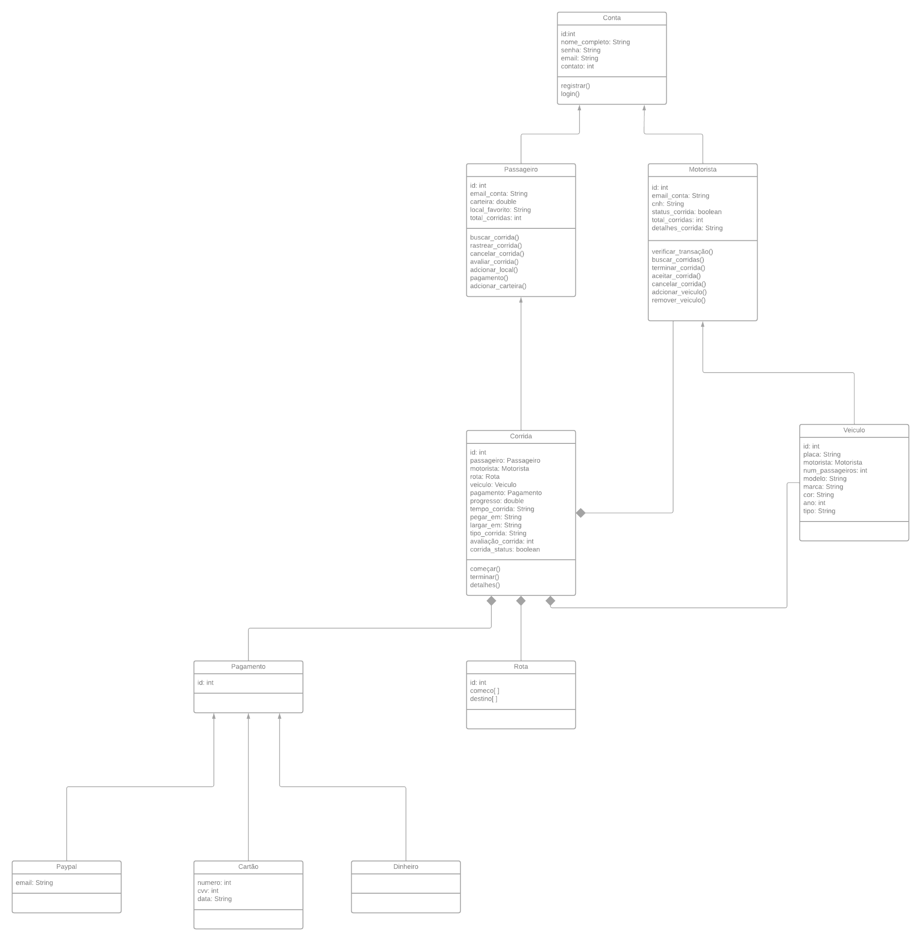

<https://lucid.app/lucidchart/7177752f-97f2-4e0e-b554-3c7e9814c5a3/edit?viewport_loc=-41%2C-171%2C4569%2C1992%2C0_0&invitationId=inv_e5fa2981-120f-408f-8ffb-6d5017a53055>

5.1 Diagrama de atividades

figura 5.1 solicitar e aceitar corrida